Конспект урока для 2-го класса с применением здоровьесберегающей технологии
Тема урока: «Разнообразие танцевальных ритмов в музыке П.И.Чайковского»
Тип урока: урок ознакомления с новым материалом.
Цель урока: познакомить детей с различными танцевальными жанрами.
Задачи урока: выявить характерные особенности танцевальных жанров польки, вальса и мазурки, познакомить с историей этих танцев, познакомить детей с отдельными музыкальными пьесами из «Детского альбома» П.И.Чайковского, передать особенности танцевальных ритмов в процессе ритмопластического интонирования и вокально-хоровой деятельности.
Оборудование урока: smart-доска, компьютер, фортепиано или синтезатор.
Материалы к уроку: «Детский альбом» П.И.Чайковского, «Начинаем перепляс» С.Соснина.
Ход урока.
Вступление.
Учитель: - Здравствуйте, ребята! Сегодня на уроке мы с вами продолжим путешествовать по страничкам «Детского альбома» П.И.Чайковского. Вспомните, кому посвятил композитор этот цикл музыкальных пьес?
Дети: - Эту музыку П.И.Чайковский посвятил своему племяннику Володе Давыдову.
Учитель: - Верно. Мы с вами выяснили, что эти 24 пьесы для фортепиано своего рода зарисовка одного дня из жизни ребёнка: пробуждение, утренняя природа, образ мамы, игры, забавы, игрушки. В альбоме есть также странички танцевальной музыки. В 19 веке в благородных дворянских семьях в систему домашнего образования входило обучение танцам. Умение танцевать, красиво двигаться считалось необходимым для любого воспитанного человека. Сегодня вы узнаете, какие танцы были популярны в 19 веке, когда жил композитор П.И.Чайковский.
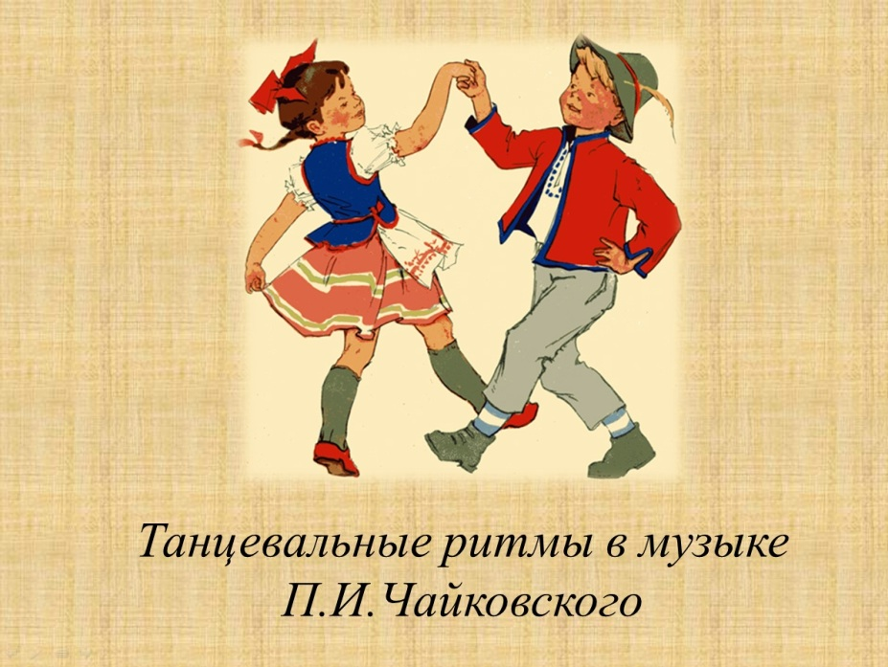

Танец полька.
Учитель: - Итак, одним из любимых и модных танцев в конце 19 века была полька. Как вы думаете, какого государства этот танец, откуда он пришёл?
Дети: - Наверное, из Польши. (Самый популярный ответ)
Учитель: - Очень многие так думают. На самом деле полька появилась в Чехии, и предполагается, что название этого танца происходит от чешского слова pulka, что означает «полшага».
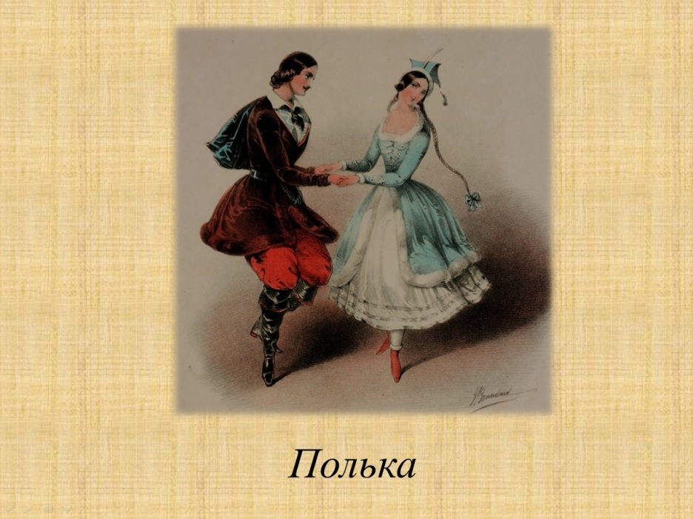
Действительно, танцевальные движения польки это полушаги и шаг с подскоком. Может кто-то из вас уже слышал про этот танец или даже умеет его танцевать?
(Дети, занимающиеся танцами, скорее всего сразу вспомнят некоторые базовые элементы танцевальных движений и с радостью их продемонстрируют.)
Послушайте «Польку» из «Детского альбома» П.И.Чайковского и скажите, какой характер у этого танца и какой музыкальный счёт, пульс? Выберите из предложенных слов те слова, которые больше подходят по характеру к музыке этого танца.
Учитель выводит слайд со словами.
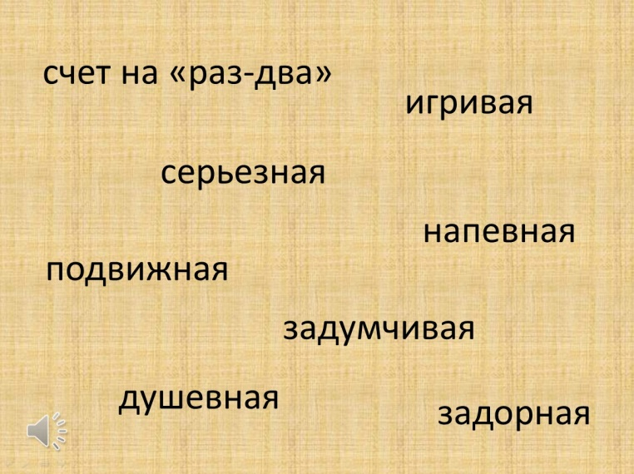
Дети слушают музыку. Потом подбирают слова-характеристики.
Учитель: - Давайте продирижируем этот танец и почувствуем пульс, ритмическую основу польки. На счёт «раз» ваши ручки опускаются вниз – это сильная, ударная доля в танце. На счёт «два» руки поднимаются вверх – слабая доля.
Дети ещё раз слушают музыку, одновременно показывая руками дирижёрский жест на две доли.
Танец вальс.
Учитель: - Молодцы! Следующий танец в 19 веке получил титул короля танцев. Речь идёт о вальсе. Действительно, вся Европа закружилась в вихре вальса. Прародителем вальса считается австрийский народный танец ЛЕНДЛЕР, который танцевали крестьяне на сельских праздниках.
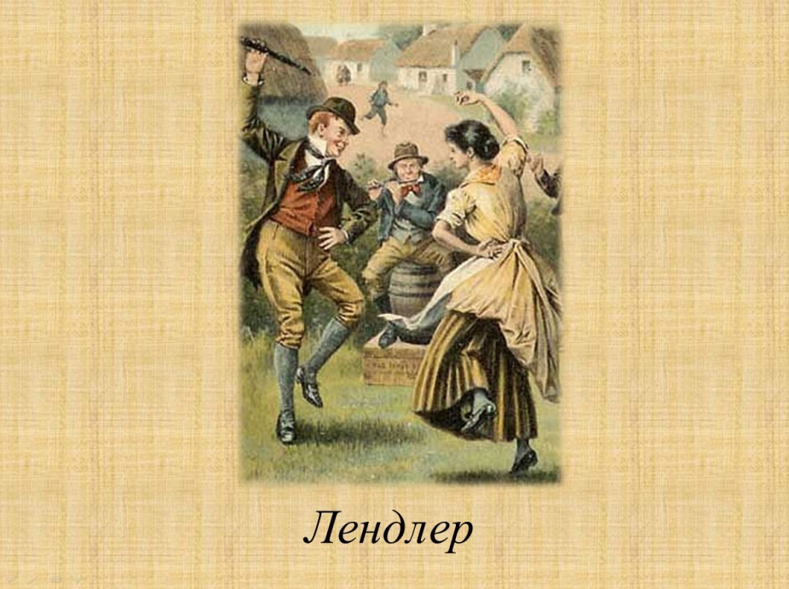
Но с течением времени этот танец становится более изысканным, плавным и кружащимся. И танец получил новое имя – вальс (от немецкого слова walzen – кружиться).
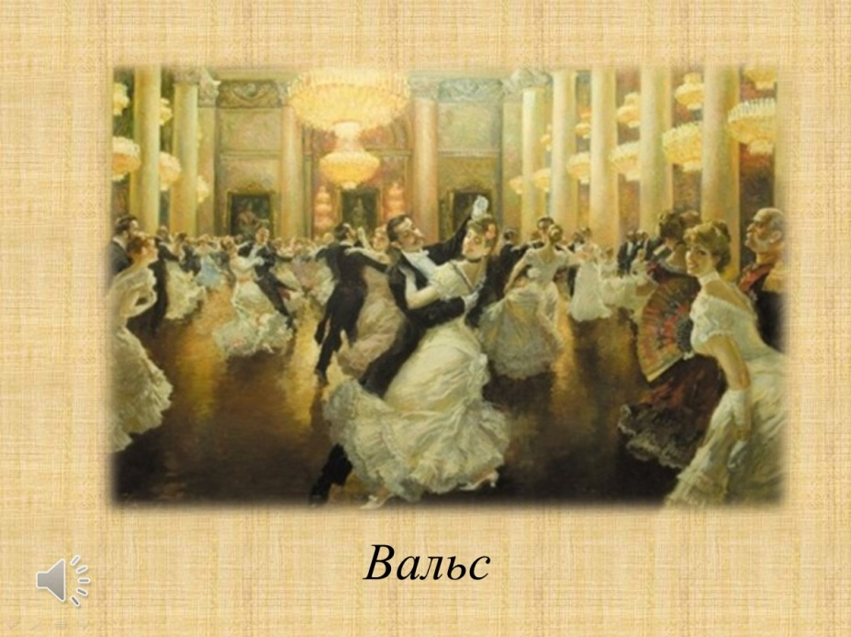
Послушайте «Вальс» из «Детского альбома» П.И.Чайковского и скажите, какой музыкальный размер у вальса, как отсчитывается пульс этого танца?
(Учитель играет небольшой фрагмент «Вальса» из «Детского альбома»)
Дети: - Счёт идёт на раз-два-три!
Учитель: - Правильно, причём в вальсе акцент, то есть выделение звука идёт на первую долю, на первый счёт, а вторая и третья доли лёгкие. В танце на первую долю идёт движение широкого шага, а на второй и третий счёт – кружение. Давайте мы с вами потанцуем вальс руками: на счёт раз – плавное движение рук вправо, на счёт два и три – лёгкие хлопки руками, лучше подушечками пальцев, потом также в другую сторону.
(Дети стоя выполняют ритмопластические движения руками под музыку «Вальса». Когда звучит музыка средней части, нарушается метроритм вальса, и дети тоже замечают это.)
Учитель: - Что произошло с музыкой вальса?
Дети: - Она стала другой, грубой, сердитой. И это уже не вальс. (Дети садятся на свои места)
Учитель: - Действительно, вы правильно услышали, что поменялся счёт. Композитор как-будто хотел изобразить нерадивого танцора, у которого, наверно, не получается станцевать вальс, он не попадает в счёт, в ритм вальса. Поэтому в музыке мы слышим не трёхдольную пульсацию, а счёт на две доли. Послушайте дальше, что происходит в музыке. Получилось ли у танцора поймать ритм вальса, правильно ли он стал танцевать?
(Дети слушают музыку дальше и отвечают, что «танцор правильно танцует», снова звучит вальс.)
Учитель: - Вы внимательные слушатели, молодцы!
Танец мазурка.
Учитель: - Следующий танец – мазурка.
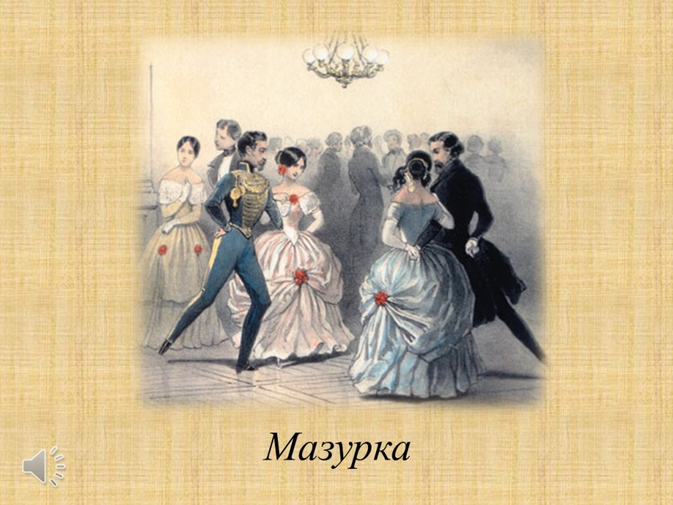
Вот этот танец польский, зародился он в Мазовии, одной из областей Польши. Название «мазурка» происходит от слова «мазуры» - так называют жителей Мазовии. Мазурку исполняли обычно в середине бала. Дама в мазурке идет плавно, грациозно, а кавалер в танце должен умело постукивать каблуками. Мазурка, как и вальс, это трёхдольный танец, то есть счёт идёт на «раз, два, три». Но в чём же их отличие? Попробуйте сами найти ответ. Послушайте фрагмент «Мазурки» П.И.Чайковского и обратите внимание на счёт долей, на какую долю падает ударение?
Дети слушают первые предложения мазурки и выясняют, что ударная доля третья.
Учитель: - Верно. В мазурке происходит смещение акцента с первой доли на третью. А что происходит в мелодии? Послушайте ещё раз и выберите слова, которые больше подходят к характеру мелодии мазурки.
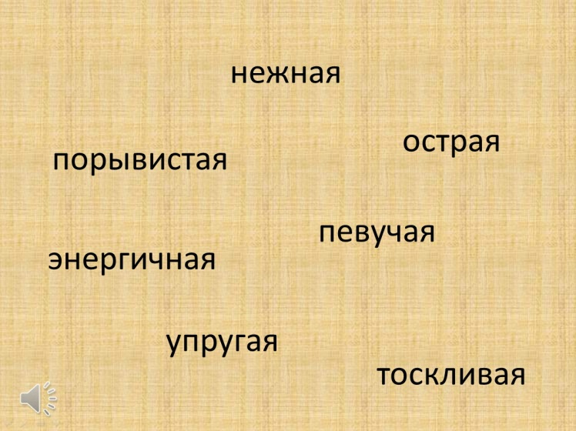
Дети слушают мазурку и выбирают слова-характеристики.
Учитель: - Молодцы! А теперь я предлагаю вам прочувствовать мелодию и ритм мазурки в движении.
Далее под музыку «Мазурки» П.И.Чайковского дети выполняют ритмопластические движения. Первые четыре такта: «раз», «два» - чуть присесть, колени и мыски свести немного внутрь; «три» - встать, с имитирующим ударом пяточками друг о друга.
С 5 – 8 такты: на сильную долю движения рукой из стороны в сторону. Далее движения можно чередовать под музыку.
Учитель: - Замечательно потанцевали! Садитесь на свои места. Ребята, ритмы польки, вальса, мазурки можно услышать и в других жанрах музыки, например в песнях.
Вокально – хоровая работа.
Учитель: - Сейчас я вам исполню песню, а вы определите, какой танец (полька, вальс или мазурка) лежит в её ритмической основе.
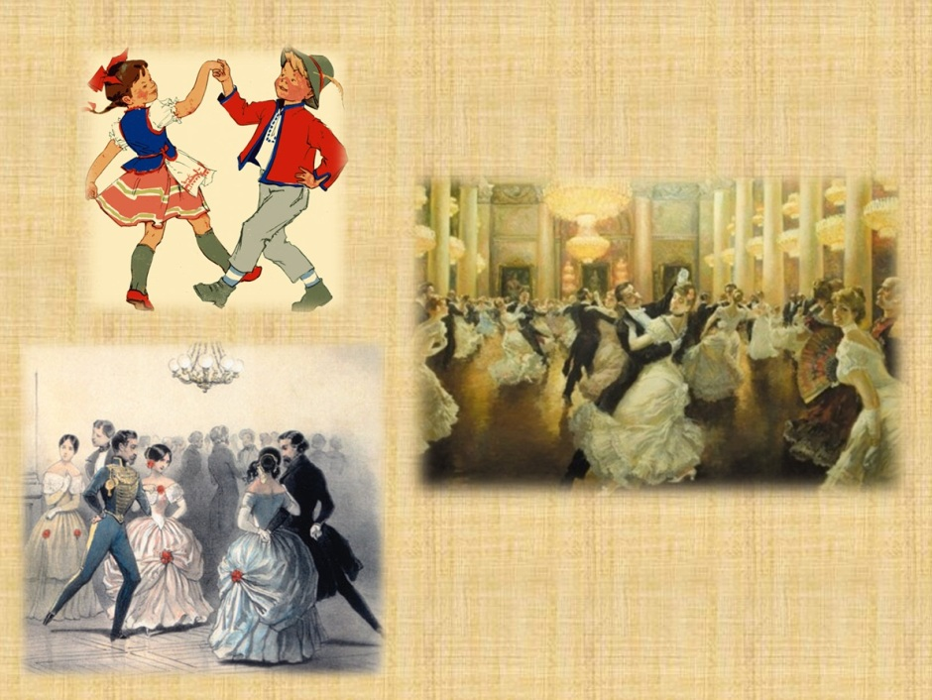

Учитель исполняет песню «Начинаем перепляс» (1 куплет) С.Соснина.
Учитель: - Какой же танцевальный ритм лежит в основе песни?
Дети отвечают, что песня похожа на польку.
Учитель: - Верно, мы можем в этом убедиться, если продирижируем музыку. (Учитель, напевая мелодию песни, дирижирует вместе с детьми.) Теперь подготовимся к пению и сделаем дыхательную гимнастику и артикуляционные упражнения.
Дети вместе с учителем выполняют некоторые упражнения из дыхательной гимнастики А.Стрельниковой : «Ладошки», «Погончики», «Насос», «обними плечи» и др. Потом активизируют артикуляционный аппарат упражнениями для языка, губ, мышц лица.
Распевание: «мычание» на одном тоне; песенки-попевки («у кота-воркота», «я пою»).
Далее следует работа над песней: разучивание по фразам, пение вслух и про себя, произнесение текста только артикуляционно, без звука, потом выразительно пропевая вслух. Одновременно при разучивании мелодии добавляются хлопки на паузы.
На музыку проигрыша можно разучить с детьми танцевальные движения с элементами русской пляски.
Итог урока.
Учитель: - Ребята, с какими танцами вы сегодня познакомились?
Дети: - С полькой, вальсом и мазуркой.
Учитель: - Музыка какого композитора звучала на сегодняшнем уроке?
Дети: - Музыка П.И.Чайковского.
Учитель: - Вы молодцы! Я надеюсь, что вы дома, в кругу семьи или своим друзьям сможете рассказать о многих танцах и их истории. Жду вас на следующем уроке!

